管理体系审核记录表
过程与活动、  抽样计划 | 涉及条款 | 受审核部门：生产部 主管领导：吴义林 远程审核 | 判定
远程审核：审核员：夏楠楠 技术专家：白玉成 审核时间：2021.1.19

补充现场：审核员：肖新龙（Q） 技术专家：白玉成 审核时间：2021-04-25 陪同人员：宋继晟
审核条款：
生产部：组织的岗位、职责权限；环境因素/危险源识别评价；目标、方案；基础设施；运行环境；运行的策划和控制；运行的策划；更改控制；标识和可追溯性；产品防护；不合格品的控制；应急准备和响应Q5.3/6.2/7.1.3/7.1.4/7.1.5/8.1/8.5.1/8.5.2/8.5.4/8.5.6/8.6/8.7
EO5.3/6.2/6.1.2/6.1.3/8.1/8.2
组织的岗位职责、权限 | QEO：5.3 | 生产部主要作用、职责和权限包括:1）在生产过程中，协调、支持相关部门贯彻管理方针和目标的有效运行，向客户提供合格的产品；  2）正确贯彻国家有关质量技术标准、技术政策，为产品生产提供有效的技术文件和有关工艺规程、检验标准等；  3）执行本公司有关质量工作的规定，协助有关质量部门做好管理工作，对生产过程加以控制，保持生产正常运行；  4）负责本公司的设备管理及产品标识和可追溯性的归口管理工作，引进产品新技术，产品更新和产品技术攻关，并组织实施；  5）负责向有关领导及相关部门及时传送产品质量信息和对不合格产品评审的归口管理，在发生重大质量事故时，及时报告总经理；  6）负责组织实施原材料、外购件、外协、半成品直至成品的质量检验工作，并严格执行质量标准，对入库产品要严格标识，不合格原材料拒收或隔离；  7）负责对产品检验的记录、分析、统计、存档等工作；  8）负责生产加工过程环境、安全控制。  生产部上述作用和职责、权限基本得到有效沟通和实施。  经补充现场审核确认；Q审核内容与远程审核一致。 | Y
目标、方案 | QEO：6.2 | 部门主要目标： 2020.10.31日考核情况  1、生产任务完成率100% 100%  2、产品出厂合格率100% 100%  3、职业病发病为0 0次  4、安全事故发生率为0 0次  5、固废分类处置率100%；； 100%  提供《管理目标考核表》，于2020年10月31日考核，全部完成，考核人樊卿。  抽环境/职业健康安全管理方案，明确了措施、责任人、时间、资金投入要求：  管理方案名称 固体废弃物100%分类，合理处理的管理方案  管理方案实施日期 2020年7月15日 评审日期 2020年7月10日  管 理 方 案 要 求 目标要求 固体废弃物分类收集处理  措施要求 1.对固体废弃物进行分类，列出本公司可回收固废物和危险废物清单并对员工进行传达和培训。 2．设废弃物分类收集、贮存专用箱（桶）或区城，给出标识，合理布点。 3．联系落实固体废弃物（含危险废物）处置渠道。 4．建立登记、检查制度。  部门要求 综合部、生产部、销售部、质检部  完成时间要求 第1、2、3条2020年12月份完成，第4条长期  资金要求 以实际投入为准  会议评审记录 此管理方案针对公司过程特点、部门职责情况、人员素质、公司规模及资金情况等进行了充分的考虑，现阶段公司实施此管理方案应该能达到有效预防的要求。  会议评审结论 方案适宜  由评审引发 的相关措施 无  制 表 樊卿 审批 樊胜  措施在实施中，部分已完成，方案可指导实施，有效。  经补充现场审核确认；Q审核内容与远程审核一致。 | Y
环境因素、危险源的识别评价 | EO：6.1.2 | 提供了《环境因素、危险源识别与评价控制程序》，对环境因素、危险源的识别、评价结果、控制手段等做出了规定。  部门负责人介绍了对环境因素、危险源进行了辨识，考虑了三种时态，过去、现在和将来，三种状态，正常、异常和紧急，按照办公区域及工作过程，另外按照区域及工作过程等进行了辨识。  查《环境因素识别评价表》，对本部门生产和办公等有关过程的环境因素。分别识别了日常办公过程中的固废、水资源消耗、电能消耗、火灾，生产过程（固废排放、噪声排放、火灾、爆炸、电能消耗、粉尘排放、噪声排放）、设备维修（废弃丢弃、漏油、更换新部件）等环境因素。  采用评分标准以打分的方式评价重要环境因素，评价出的重要环境因素为：固废排放、潜在火灾/爆炸、废气（粉尘）排放、噪音排放等。  提供《危险源识别评价表》，识别了办公过程中使用电脑产生电磁辐射、火灾、触电和生产过程中的粉尘危害、高处坠落、噪声伤害、传动设施防护缺陷人身伤害等危险源。  查到：《不可接受风险清单》，公司涉及重大危险源 3 项：火灾、触电、机械伤害，本部门涉及的不可接受风险：均有涉及。  生产部环境因素、危险源的识别、评价基本符合标准要求。策划通过运行控制、管理方案、培训教育、应急预案等对重大环境因素/危险源实施控制，基本适宜，具体见EO8.1条款。  见张磊补充现场审核确认记录。 | Y
合规义务 | EO：6.1.3 | 编制了《法律法规和其它要求获取、识别控制程序》，对法律法规的识别更新和应用进行规定，综合部为主控部门，收集的相关法律法规由综合部归档。  部门人员介绍：主要通过网络、上级下发等多种形式收集本公司适用的法律法规。提供了《环境法律法规清单》、《职业健康安全法律法规清单》，识别了企业相关环境和职业健康安全法律法规、标准和其他要求。如《中华人民共和国环境保护法》、《中华人民共和国安全生产法》、《中华人民共和国环境噪声污染防治法》、《中华人民共和国职业病防治法》、《中华人民共和国消防法》、《中华人民共和国大气污染防治法》、《甘肃省环境污染防治条例》、《甘肃省安全生产条例》、《机关、团体、企业、事业单位消防安全管理规定》等。  已识别法律法规及其它要求的适用条款，并与环境因素、危险源相对应。公司通过培训、会议等方式向有关员工传达法律、法规及其它要求的相关要求。  生产部收集的法律、法规及其它要求都在有效期内，符合要求。  见张磊补充现场审核确认记录。 | Y
基础设施 | Q：7.1.3 | 公司为确保质量、环境、职业健康安全管理体系的建立、实施和改进需要，提供并配备主要生产设备包括球磨机、砂浆泵、蒸压釜（补充现场审核）、袋式脉冲除尘器、搅拌机、除渣机、钠离子交换机、双卧轴强制式搅拌机、强制式粉碎混合机、液压成型机、燃煤蒸汽锅炉（补充现场审核）、空调、文件柜、电脑、打复印机等生产设备；钢直尺、卷尺等监视测量设备；（A）以及灭火器、消防栓、除尘器等环保和安全辅助设备/设施（远程审核）/以及灭火器、除尘器等环保和安全辅助设备/设施（补充现场审核）。现有基础设施配备较充分、齐全，满足日常经营和管理体系的实施和改进需要。  查见“办公设备台账”、“生产设备台账”、“监视测量设备台账”，明确了设备名称、型号、数量等。  企业提供的《设备维修管理规定》、《设备保养管理规定》规定了设备申请、购置、验收、维护保养、检修、标识和报废等控制要求，生产设备维护保养有进行分类控制  查见“设备维修保养计划”，规定计划保养时间、设备、规格型号、保养人等内容。  维修项目：清理、加油、更换易损件、检查设备线路。  查见2020年10月29-30日“设备保养记录表”。  抽查2020.10.29日设备名称浇注搅拌机，项目：清洁和线路检查等项，管理人员吴义林。  抽查2020.10.30日设备名称强制式粉碎混合机，项目：清洁线路检查等项，管理人员吴义林。  远程观察到上述生产设备辅助设备运行状态正常。  （B）远程审核：查特种设备：  - 锅炉1台，提供了张掖市特种设备检验所2020-5-4出具的内检报告，检验结论：符合要求。  - 压力表9个，提供民乐县质量技术监督检测所检定证书，检验日期2020.3.18日，均在有效期内，符合要求。  补充现场审核：  特种设备控制  特种设备种类：叉车 行车 锅炉 电梯 压力容器 压力管道 不适用  设备名称 编号 《定期检测报告》编号 有效期期限 结论 《使用登记证》  叉车 51106207002015040001 ZYTJ-5110-1904-0179 2021年 4月23日 有效 □过期 有 □无  压力容器（蒸压釜） 21706207002013060007 ZYTJ-RD2020-022-0144 2021年7月1日 有效 □过期 有 □无  压力容器（蒸压釜） 21706207002013050002 ZYTJ-RD2020-022-0143 2021年7月1日 有效 □过期 有 □无  压力容器（蒸压釜） 21706207002013050001 ZYTJ-RD2020-019-0173 2021年7月1日 有效 □过期 有 □  压力容器（分气缸） 21506207002013050002 ZYTJ-RD2020-019-0172 2021年7月1日 有效 □过期 有 □无  压力容器（分气缸） 21506207002013050001 ZYTJ-RD2020-019-0171 2021年7月1日 有效 □过期 有 □无  锅炉（内检） DZL6-1.6-AII ZYTJ-GD2020-019-0068 2022年5月 14日 有效 □过期 有 □无  锅炉（外检：安全阀） DZL6-1.6-AII ZYTJ/BGF-2021-0517 2022年3月30日 有效 □过期 有 □无  锅炉（水汽质量检验） DZL6-1.6-AII  压力表 YB-100 MLJC-Y2021196 2021年7月 有效 □过期 有 □无  压力表 YB-100 MLJC-Y2021197 2021年7月 有效 □过期 有 □无  压力表 YB-100 MLJC-Y2021198 2021年7月 有效 □过期 有 □无  压力表 YB-100 MLJC-Y2021199 2021年7月 有效 □过期 有 □无  压力表 YB-100 MLJC-Y2021200 2021年7月 有效 □过期 有 □无  压力表：  特种设备维护保养  自检 维保计划 有 □无  维保日期 维修内容 验证结果  维保记录 2021-04-16 更换机油，维修刹车、更换油缸油封 合格  维保记录  外包（不涉及） 外包方名称： 维保合同期限 相关资质证书  —— 至  特种设备日常点检  抽查设备 编号 抽查点检记录的月份 现场查看设备的完好情况 结论  叉车 120208058 未提供证据 正常 完好 □不完好  叉车 A4AD15729 未提供证据 正常 完好 □不完好  压力容器（蒸压釜） 116478 未提供证据 正常 完好 □不完好  压力容器（蒸压釜） 116538 未提供证据 正常 完好 □不完好  压力容器（蒸压釜） F200-461 未提供证据 正常 完好 □不完好  锅炉 DZL6-1.6-AII 未提供证据 正常 完好 □不完好  压力管道 —— 年 月 日 □完好 □不完好  电梯（客梯） —— 年 月 日 □完好 □不完好  电梯（货梯） —— 年 月 日 □完好 □不完好  锅炉《水处理设备运行及水质化验记录》（蒸汽）：每月进行5次检测，检测项目：原水（悬浮物、总硬度、总碱度、氯根）、软化水（总硬度、氯根、碱度）、给水（溶解氧、PH值、氯根）、锅水（溶解固形物、总碱度、氯根、PH值），抽查2021-04-20，检测结论：合格。  经补充现场审核确认；  - 标示为红色（A）（B）两条款内容见补充现场审核记录（蓝色字内容）；  - 压力容器、叉车、压力表的内容见蓝色审核记录；  - 除上述（1）、（2）条款外，Q审核内容与远程审核一致。 | Y  N
过程运行环境 | Q：7.1.4 | 查公司办公面积适宜；车间布局基本合理，空间较宽敞，但是地面有少量粉尘，车间主任介绍每周定期清扫打扫干净，查看车间环保、消防安全设施等运行状态良好，拍摄照片：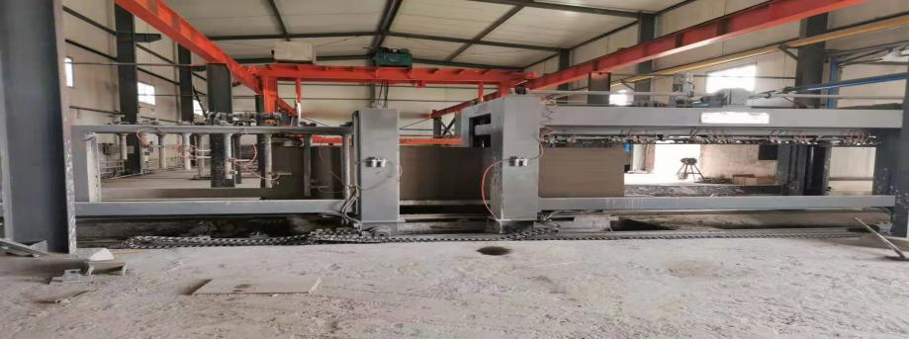。生产区域原料存放区、生产加工半成品、产品等放置整齐，标识明确，远程巡视发现车间现场、仓库等区域/场所有按规定要求配备灭火器、安全通道畅通，远程观察到操作工按章作业，生产秩序良好，拍摄照片：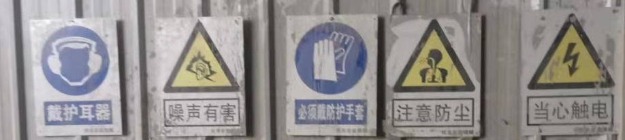。车间现场工作环境基本满足要求。过程运行环境基本满足要求。  经补充现场审核确认；Q审核内容与远程审核一致。 | Y
监视和测量资源 | Q：7.1.5 | 公司为确保产品监视和测量活动需要，提供并配备了钢卷尺、钢直尺等监视和测量设备，查见《监视和测量设备台账》台账中记录了：钢卷尺、钢直尺等，基本满足生产需要。为确保监视和测量设备的精确度和准确度，公司有按策划的时间间隔对上述监视和测量资源实施校准/检定。  抽查钢直尺校准证书 ZJCD820070673 规格/型号：(0-1000) mm  校准日期：2021.1.6检定单位：中检世标（北京）计量检验有限公司  远程审核：抽查钢卷尺证书 ZJCD820070673 规格/型号：5m  补充现场审核：抽查钢卷尺证书 ZJCD820070672 规格/型号：5m  校准日期：2021.1.6检定单位：中检世标（北京）计量检验有限公司  补充现场审核：抽查数显温度计，未提供温度计的比对/校验记录。  监视和测量设备由使用人负责保管维护，以防止损坏或失效，目前尚未发现监视测量设备在检定有效期内失准的情况，监视和测量设备运行环境适宜。  企业无需使用计算机软件用于产品的监视和测量。  公司没有计算机软件用于监测活动。  经补充现场审核确认：  （1）标示为红色字体内容见补充现场审核记录（蓝色字内容）；  （2）除上述（1），Q审核内容与远程审核一致。 | Y  N
运行策划和控制 | Q：8.1 | 远程审核：组织对蒸压加气混凝土砌块的生产及销售过程进行了策划。  补充现场审核：组织蒸压加气混凝土砌块的生产过程进行了策划。  产品执行：《蒸压加气混凝土砌块》GB11968-2006，《蒸压加气混凝土性能试验方法》GB11969-2008等标准及顾客要求等，并作为产品的质量目标和要求。  制定的产品生产工艺图和销售流程图清晰地描述了产品生产服务的过程。  产品实现流程：  蒸压加气混凝土砌块的生产流程：  远程审核：原材料制备→配料→磨细→制浆→搅拌浇注→模具→成型→检验→入库→交付  补充现场审核：原材料细磨→制浆→配料→搅拌浇注→静养→切割→蒸养→检验→入库→交付  明确了质量目标和相关的产品特性要求：产品出货合格率100％；顾客满意度95分以上，根据客户技术要求进行生产和服务的提供。  特殊过程是搅拌过程，提供特殊过程的《特殊过程确认单》，对搅拌过程进行了过程确认。  补充现场审核：关键过程：配料、高压蒸养。  经识别，外包过程：产品出厂检测项目外包，提供有外包委托协议。详见附件资料。  组织确定了《工艺流程卡》、《生产管理制度》、《工序操作制度》、《环境管理制度》、《执行标准》等文件，描述了产品实现的方法和接收准则。  公司为产品实现提供了充足的资源，如：设备、人员、工厂车间、物料等。  为提供证据公司确定了有关产品实现的记录，如《入库单》、《安全监视记录》、《设备保养记录》、《成品检验记录》等。  与部门负责人沟通，在产品实现过程中，当生产工艺、条件、环境或人员等因素发生变化，对产品质量有影响或不满足顾客要求时，生产部根据实际情况组织技术人员、销售部、质量部负责人员商议生产更改事项，将结果及时通报相关部门。  目前暂无更改情况。  组织对产品实现的策划管理符合标准的要求。  经补充现场审核确认：  （1）标示为红色字体（A）（B）两条款内容见补充现场审核记录（蓝色字内容）；  （2）压力容器、叉车、压力表的内容见蓝色审核记录；  （3）除上述（1）、（2）条款外，Q审核内容与远程审核一致。 | Y
运行的策划控制 | EO：8.1 | 编制与环境、安全体系运行控制有关的文件有《生产过程运行控制程序》、《风险和机遇控制程序》、《环境管理制度》、《消防安全管理制度》、《职业健康管理制度》、《消防安全管理制度》、《劳动防护用品发放管理制度》、《基础设施控制程序》、《应急预案》等。  查到2020年9月18日环评报告表，检测结果符合法律法规要求。  1、废水管控：  无生产废水排放。球磨机循环冷却水循环使用，不外排；蒸养冷凝水回用于生产环节，不外排;设备清洗用水不使用新鲜水，清洗后的废水排入废水回收池内循环使用，此类废水自然蒸发损耗不外排。锅炉软水设备与锅炉废水做为清净下水，直接进入市政雨水管网。  外排废水主要为生活废水和食堂废水，一并进入化粪池进行预处理，然后排入园区污水处理厂进行处理后外排。  2、废气管控：  废气主要是生石灰、粉煤灰、水泥卸料和上料粉尘、车辆运输粉尘、石灰和水泥筒仓进料粉尘。  粉尘：原料库和车间密闭、采用地下皮带式输送砂料，在工作区安装喷雾降尘措施；生产区域无组织排放的粉尘，主要通过加强车间保洁措施，减轻对周边环境的不利影响。石灰和水泥筒仓进料粉尘：通过设备自带的脉冲除尘器经高效过滤器过滤后在密闭车间无组织排放。  食堂烟气：采用高效静电油烟净化器处理，处理后油烟经风管屋顶排放。  3、噪声管控：  噪声主要来源于球磨机、搅拌机、混料机、等设备运行时产生的机械噪声。  公司从源头控制噪声的产生（提供照片：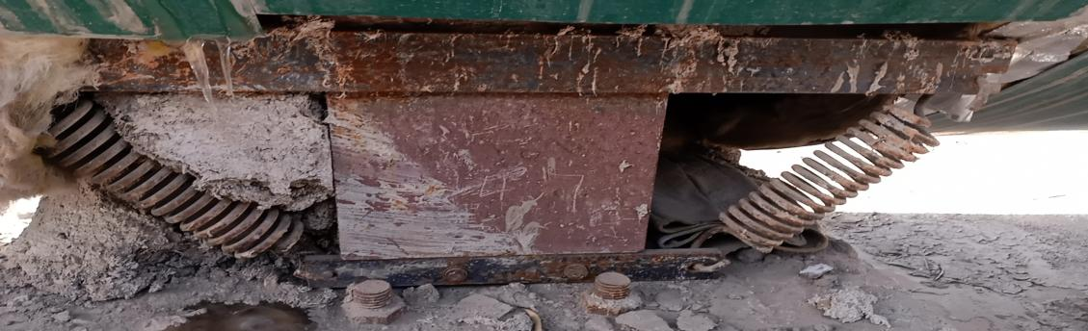），通过选用低噪声设备，合理的进行平面布局，将高噪音设备厂房内进行布置，并对设备进行减振、隔声处理，加强厂区内绿化等措施，降低噪声影响。对运输车辆产生的噪声，通过采取低速行驶、禁止鸣笛等措施。项目周边200米范围内无居民区、学校及医院等环境敏感目标。经噪声监测符合标准要求。  4、固废管控：  固体废物包括生产过程中切割、蒸养、掰板、分等时产生的废料及生产过程中使用原料的包装材料等，主要包括：切割边角料、废防腐剂包装桶、废脱模剂包装桶、其他包装材料、除尘粉尘和生活垃圾等。  切割边角料生产线直接回收利用，除尘粉尘回用；废防腐剂包装桶、废脱模剂包装桶由厂家回收；其他包装材料和生活垃圾交由环卫部门统一处理。  - 能源资源管控：  生产过程注意节水、节电、节原材料，人走关闭设备和照明开关，现场未发现有漏水和浪费电能的现象。  6、产品生命周期的环境管控：  公司从工艺设计和采购产品时已考虑了产品的环保性与节能性，生产过程中，严格按照环保等管理制度实施，控制好原辅材料的用量，避免浪费，生命周期终了时混凝土和钢筋还可以回收再利用。  7、潜在火灾管控：  公司生产车间和办公区域配备了消防栓和灭火器，均符合要求。  8、安全防护：  公司给员工发放手套、口罩、耳塞、毛巾、防护眼镜等劳保用品。  9、能提供防止员工意外伤害加重的急救药品如创可贴、杀菌药水等。  10、为主要长期生产员工上社保和工伤保险，查见了交款证明。  11、员工饮用水为纯净水通过饮水机饮用。  远程查看运行控制：  视频巡视办公及生产区域配备有消防栓和灭火器多个，均有效。  远程查看各工序设备运转正常，人员操作方法合理，并佩带要相应的防护措施，如耳塞、口罩、防护眼镜等。操作人员穿戴有工作衣、工作鞋、手套等安全防护用品。  各车间安全设施设有提示说明，方便取用，未发现遮挡消防设施和挤占消防通道的情况。  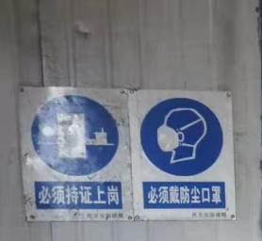、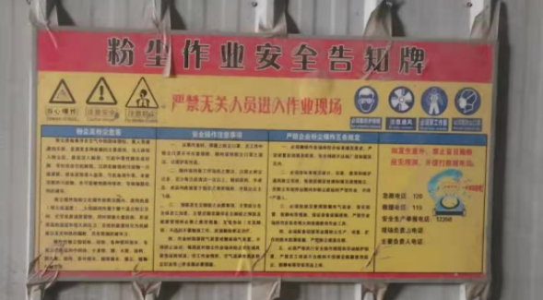  观察材料制备区和浇注作业区：石灰块提升粉尘、石灰块入库粉尘，石灰破碎、石灰粉入库粉尘、水泥入库粉尘通过设备自带的布袋除尘器处理后，库顶直接排放。经第三方废气监测，能达标排放。  噪声主要来源于球磨机、搅拌机等设备运行时产生的机械噪声。通过选用低噪声设备，合理的进行平面布局，将高噪音设备厂房内进行布置，并对设备进行减振、隔声处理，降低了噪声影响。现场操作工戴有耳塞。经第三方噪声监测，能达标排放。  观察后处理区：切割、蒸养、掰板等时会产生固废，除尘器收集尘与切割、蒸养、掰板等时产生的废料可做为原料回收综合利用。查看废料单独存放，每班次下班时统一打扫干净然后堆放到原材料区。  经查组织的运行控制基本符合要求。  见张磊补充现场审核记录。 | Y
应急准备和响应 | EO：8.2 | 编制了《应急准备和响应程序》，建立了火灾、触电、机械伤害等应急预案，由综合组织演练，提供了应急预案演习记录，  查火灾应急演练记录，演练时间 2020年12月16日  负责人：樊卿、樊胜  参加人：全体员工  演练的效果  1、组织指挥有序，项目岗位配合较好，达到了预定目标，演练的效果较好。  2、人员的速度较快，及时按照预定方案对事故处理人员进行保护。  3、各参训人员着装整齐，装备佩戴完整，精神饱满。  4、处理事故得当，速度较快，分工明确，能各负其责  演练达到了目的。有效。  再查2020.12.24日触电应急演练记录，情况基本同上。  自体系运行以来尚未发生紧急情况。  见张磊补充现场审核记录。 | Y
生产和服务提供的控制 | Q：8.5.1 | 组织在手册中规定了生产服务的具体控制要求，符合标准要求。  远程审核：公司目前从事的是“蒸压加气混凝土砌块的生产、销售”，通常依据客户的订货计划来确定需要生产“蒸压加气混凝土砌块” 的数量、规格、型号、交货期，从而控制生产和销售的有序进行。  补充现场审核：公司目前从事的是“蒸压加气混凝土砌块的生产”，通常依据客户的订货计划来确定需要生产“蒸压加气混凝土砌块” 的数量、规格、型号、交货期，从而控制生产和销售的有序进行。  混凝土砌块生产工艺流程：  远程审核：原材料制备→配料→磨细→制浆→搅拌浇注→模具→成型→检验→入库→交付  补充现场审核：原材料细磨→制浆→配料→搅拌浇注→静养→切割→蒸养→检验→入库→交付  a) 组织通过客户订单要求、产品型号、产品标准描述产品特性，生产车间通过下达的生产计划获得表述产品特性的信息。  b) 组织编制了产品的作业指导书等文件，文件中描述了各工序的工艺内容和控制指标，作为操作人员的作业指南。  c) 组织为生产配备了适宜的生产设备：球磨机、蒸压机、搅拌机、浇注搅拌机、浆泵等，远程观察所有生产设备工作正常。  d) 组织为各工序配备了钢直尺、钢卷尺、等监视测量设备。  e) 组织对生产过程和产品实施了监视和测量，并作了相应记录。  f) 质检部负责对产品的放行，销售部负责产品交付和交付后活动的实施。需要售后服务时由销售部负责联系售后服务工作。  远程审核：g）为生产过程配备了必要的人员，无特种设备操作人员。  补充现场审核：g）为生产过程配备了必要的人员，涉及特种设备持证上岗人员为：锅炉工、叉车工，见综合部补充现场审核记录Q7.2条款。  h）浇注和切割设备使用专用模具和控制程序可以起到防错作用。  I）生产部负责关键、特殊过程的确认和控制，经公司识别，本公司的特殊过程为：搅拌过程，查到特殊过程确认记录，2020.7.10日吴义林、樊卿、毛金兰和李丰涛对工艺、设备、工艺参数、人员进行了确认，符合要求。  补充现场审核：关键过程：配料、高压蒸养。  远程观察：  →制浆控制过程：现场操作工开启搅拌机，打开注水阀门，启动废浆泵，使水料位达到搅拌罐的2/3，打开粉煤灰下料阀门，时刻观察粉煤灰下料情况，等粉煤灰与水达到一定量后须验证浆液稠度（稠度应达到20—25公分之间），达到规定稠度时，开启渣浆泵打入成品浆储料罐（应保持1/2料位）。根据料浆稳流罐的料位情况，输送粉煤灰浆液时，开启渣浆泵，将搅拌均匀的粉煤灰浆打入料浆稳流罐。远程观察符合要求。  补充现场审核：制浆过程：水：料为1:0.6，通过浆料扩散度来控制，提供有《配料岗位原始记录》。  →混合配料过程：现场操作工开启控制柜开关，打到自动控制，将粉煤灰浆打入料浆稳流罐中，此时注意胶结料的变化，生产完毕将料浆稳流罐、料浆计量罐清理干净，并将给料、水泥螺旋给料机开关打到停止状态。远程观察符合要求。  补充现场审核：配料为：石灰260kg：水泥60kg：铝粉：1.8kg，提供有《配料岗位原始记录》。  →搅拌浇注过程：现场操作工确认下料口阀门关闭，取样口阀门关闭，加水阀门关闭，蒸汽手动阀门开启，待粉煤灰浆下完后，从取样口取出粉煤灰浆，测其粘稠度（稠度控制在200mm—250mm之间），当温度达到40—42℃时，加入准备好的铝粉，搅拌30-40秒后进行浇注（远程审核）。远程观察符合要求。  补充现场审核：加入准备好的铝粉，搅拌10-20秒后进行浇注。现场每模具监控温度，但未做记录，已与企业沟通，建议增加保留温度监控的记录。但对使用的数显温度计未做温度校验/比对记录，见质检部Q7.1.5的审核记录。  →蒸养成型过程：现场操作工将分气缸压力保持4kg以上，打开排水阀，保证半个压力以下，脱水一个半小时。然后关小排水阀，待压力到5kg时，开启釜体排水阀门做有压排水，维持10分钟，再打开釜体顶阀门，关闭下总阀门，压力升至11kg时，稳定5分钟，关闭进气总门，保压六个小时。远程观察符合要求。  通过远程观察以上工序操作均符合操作文件要求。  补充现场审核：提供有《高压蒸养记录》。  经补充现场审核确认；  - 标示为红色字体（A）（B）两条款内容见补充现场审核记录（蓝色字内容）；  - 压力容器、叉车、压力表的内容见蓝色审核记录；  - 除上述（1）、（2）条款外，Q审核内容与远程审核一致。 | Y  N
标识和可追溯性/防护 | Q：8.5.2  8.5.4 | 产品标识主要通过划分区域、流程卡、巡检记录等进行标识，状态标识分为合格、不合格、待检等，生产加工过程中和产品监视和测量过程中有采取适当的方式对产品进行标识（含检验状态），标识有确保唯一性，当有追溯性要求时，可确保在必要时进行追溯。  原材料依据不同的类型和防护要求进行防护，产品运输时防止跌落损坏等。  生产车间现场加工的半成品、成品分别按区域放置。原材料分类分区放置在指定仓库，原料库和成品库的进出库手续齐全，有发料部门和领料部门的接收单据，远程检查仓库账务卡一致，在库产品按规定摆放并码放整齐，产品标识方法得当、未发现不同类型和状态产品发生混淆现象。标识和可追溯性基本符合标准要求。  产品生产过程中有采取相应的措施进行防护，以确保符合要求。防护包括标识、处置、污染控制、包装、储存、运输以及保护等。产品交工、包装及交付到预定地点期间，针对产品采取适当的防护措施，包括选择合适的搬运方法和设备、贮存场所，保持标识完整、清晰。公司有明确规定产品的防护要求。  生产质量通过生产人员按排班和岗位、生产日期班次等生产记录实现追溯。  产品主要防止磕碰，采取了放置时保持距离和上下层有垫木等。目前无因防护损坏的现象。  产品防护措施得当，贮存环境适宜，产品防护基本符合要求。  经补充现场审核确认：Q审核内容与远程审核一致。 | Y
更改控制 | Q：8.5.6 | 生产部负责人介绍，当内外外部环境，如客户要求、产品技术和质量要求、生产工艺、适用的法律法规和产品技术标准等有更改时，相关部门提出更改计划并进行更改，更改由原制定人负责具体实施。  自体系建立以来，未发生生产和服务控制有关信息的变更。  经补充现场审核确认：Q审核内容与远程审核一致。 | Y
产品和服务的放行 | Q：8.6 | 公司规定并对原材料、过程产品、成品实施检验。  （一）进货检验：  检验依据：公司制定的进货检验规程。入库前，通常采取验证供方产品合格证和数量的方式，合格后方可入库。  查到2020.10.13日生石灰入库单，重量125吨，于得水验收合格准许入库。  现场提供了供方水泥、煤粉等产品质量检验报告/证明书。  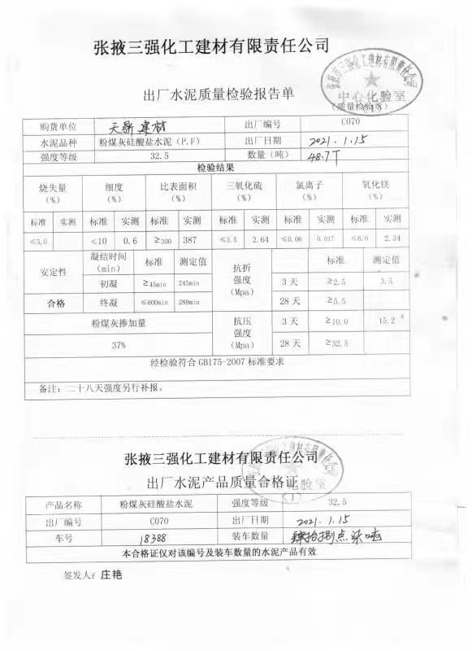  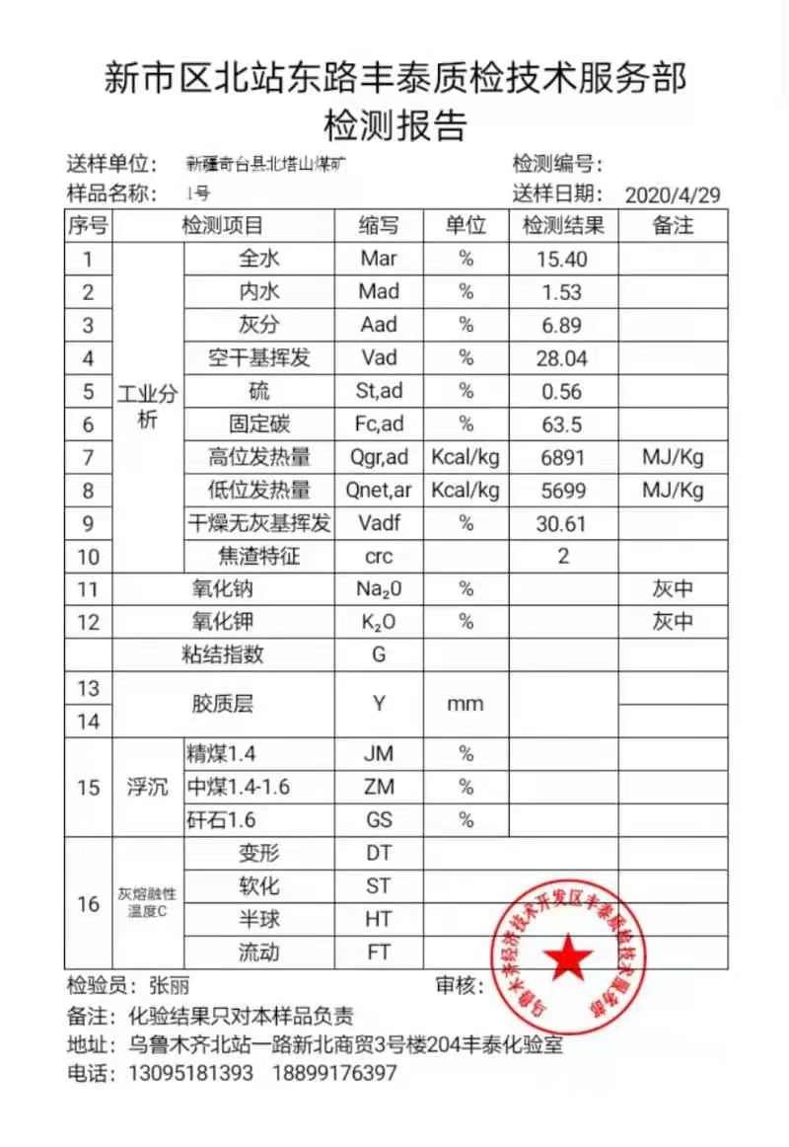  未发生在供方处进行验证的情况，采购产品验证符合标准要求。  补充现场审核：  提供有组织对原料进行委托检验的检测报告：报告名称：综合利用固体废渣生产蒸压加气混凝土切块的废渣掺量检测报告，检测单位：感舒适建材科研设计院有限责任公司（甘肃省建筑材料产品质量监督检验站），检测结论：民乐县天鼎建材有限责任公司蒸压加气混凝土切块生产原料中废渣掺加量：73.4%，其中：粉煤灰（干基）：72.8%，脱硫石膏（干基）：0.6%。报告日期：2020-09.  产品检测报告：产品名称：蒸汽加压混凝土切块，检验依据GB/T11968-2006/GB6566-2010/GB/T11969-2008/GB/T32989-2016，报告日期：2020-09-22  （二）过程检验：（检验依据：检验员依据检验规范和国标进行检验。）  提供生产过程检验记录单。  抽查2020.10.13日制浆、浇注、静养、切割、蒸养检验记录表，检验方法：钢直尺、卷尺及目测，符合要求。  （三）成品检验：（检验依据成品检验规范、国标）  提供成品检测报告单  抽查2020.10.13日成品入库检验入库记录表，抽查33个砌块，对产品的尺寸、外观质量等进行了检验，结果合格。  抽查上述记录，均已按过程检验规范进行了规定项目的检验，通过远程核对，均符合要求。  补充现场审核：2021年因企业改扩建实验室，产品出厂检验项目委托给：民乐县乾亨建材有限责任公司，提供有委托协议，企业产品生产有季节性，本次补充现场刚开始生产，还未进行产品出厂检验，未提供检验报告单，下次审核关注。  (四)第三方检验：  提供2020.9.21日产品委托检验报告，产品600X300X200蒸压加气混凝土砌块，结果合格，检验单位甘肃省建材科研设计院有限责任公司。  通过上述记录了解到，组织对产品实现的各过程进行了有效的监视测量，并进行了相应状态的标识，产品必须经检验合格才能交付，确保能满足顾客对产品的质量要求。  公司产品的监视和测量控制基本符合规定要求。  经补充现场审核确认：除增加蓝色字体内容外，Q审核内容与远程审核一致。 | Y
不合格输出的控制 | Q：8.7 | 提供的《不合格品输出控制程序》中规定了对不合格品的标识、记录、隔离、记录和处置的控制要求。采购检验中发现的不合格，要求做好相应的标识，并及时通知采购人员作退/换货处理，生产过程和产品检验过程中发现的少量不合格品作返工、返修和报废处理，批量的不合格品要求填写“不合格品报告”，记录不合格品名称、规格/型号、数量、不合格事实、评审处置措施，验证结果等。  抽2020年11月18日“不合格品评审处置单”：  不合格品描述：砌块尺寸不合格，发生区域：切割工序  不符合原因：切割过程中操作速度过快，处理意见：按技术指示执行；评审人：李丰涛。  跟踪验证：对员工进行现场培训相关作业要求及注意事项。  验证：已重新生产，并进行了培训。验证人：毛金兰2020年11月18日。  出现不符合情况，能有效得到控制纠正改善。  经补充现场审核确认：Q审核内容与远程审核一致。 | Y

说明：不符合标注N

